УТВЕРЖДАЮ

1-ый заместитель директора Государственного унитарного предприятия города Москвы «Информационно - аналитический центр ЕИС «Жилище»

___________________ Д.В. Тыртов
«_____» ______________ 2013 г.

Разработка ИС «КУРС»
Разработка ИС «Реестр договоров»

Разработка подсистемы
учета паспортов на жилые помещения
(№ УИТ-249/2 от 29.05.2012 г.,
пункт плана – 1.43;
№ УИТ 249/2-(0)-2 от 14.08.2012 г
пункт плана 1.43.1)
Требования к задаче

На 43 листах

Начальник отдела системного анализа и документирования

__________________ Жемионис В.Ю.
Начальник отдела информационно-программного обеспечения

__________________ Иконников В.В.
Начальник отдела развития

__________________ Шульгин А.А.
Главный специалист отдела системного анализа и документирования

__________________ Ильин И.Р.

1 Основание для разработки 3
2 Цели задачи 3
3 Термины и обозначения 3
3.1 Перечень сокращений 3
4 Требования к задаче 4
4.1 Общие требования 4
4.1.1 Процесс движения ТП в ИС «КУРС» 4
4.1.2 Требования к доступу данных о ТП в зависимости от рабочего места пользователя 6
4.1.3 Внесение данных о паспортах и их движении при регистрации и расторжении договоров из ИС «Реестр договоров». 7
4.1.4 Отображение информации о ТП в списке квартир 9
4.2 Атрибуты технического паспорта и его движения 9
4.2.1 Хранение новых атрибутов ТП 12
4.2.2 Формирование управляющей таблицы 12
4.3 Жизненный цикл информационного объекта «Технический паспорт» 13
4.3.1 Функция создания и редактирования ТП. Ввод данных о ТП. 14
4.3.2 Функция проверки существования паспорта в системе по идентификатору квартиры 16
4.3.3 Функция движения ТП. 17
4.3.2.1. Подфункция «Ввод данных о движении ТП». 17
4.3.2.2. Подфункция «Редактирование данных о движении ТП». 20
4.3.2.3. Подфункция «Удаление данных о движении ТП». 21
4.3.2.4. Подфункция «Просмотр истории о редактировании движения ТП». 23
4.3.4 Функция печати документов оснований при движении ТП 24
4.3.5 Функция группового ввода данных о движении ТП по актам приема-передачи. 27
4.3.6 Функция формирования отчетов по ТП 28
5 Выдача ТП гражданам в ИС «Реестр договоров» 34
5.1 Атрибуты технического паспорта и его движения 34
5.2 Функция выдачи ТП по договору. 34
Приложение № 1 38
Приложение № 2 39
Приложение № 3 40
Приложение № 4 41
Приложение № 5 42
Приложение № 6 43

Основание для разработки
Основанием для разработки являются:
- письмо о необходимости доработки ИС «КУРС» Управления информационных технологий Департамента жилищной политики и жилищного фонда города Москвы от 29.05.2012 г. № УИТ-249/2;
- письмо о необходимости доработки ИС «КУРС» Управления информационных технологий Департамента жилищной политики и жилищного фонда города Москвы от 14.08.2012 г. УИТ 249/2-(0)-2;
- распоряжение ДЖП и ЖФ г. Москвы от 15.05.2012 г. № 935 «Об утверждении порядка взаимодействия структурных подразделений Департамента по выдаче технических паспортов жилых помещений (квартир) в многоквартирных домах-новостройках».

Цели задачи
Цели задачи:
- учет технических паспортов жилых помещений в ИС «КУРС»;
- учет документов передачи технического паспорта жилого помещения;
- регистрация выдачи паспорта на руки гражданам в ИС «Реестр договоров».

Термины и обозначения
Технический паспорт - информационно-справочный документ, показывающий фактическое состояние жилья. Технический паспорт оформляется при купле, продаже, обмене или перепланировке квартиры.

Перечень сокращений
ТЗ Техническое задание
БД База данных
ДЖП и ЖФ Департамент жилищной политики и жилищного фонда
ГУП «МГЦАЖ» Государственное унитарное предприятие города Москвы «Московский городской центр арендного жилья»
КП «АРЖЗС» Казенное предприятие города Москвы «Агентство по реализации жилищных займов и субсидий»
КП «ЦПП» Казенное предприятие города Москвы «Центр паспортизации помещений»
УАО Управления Департамента в Административных округах
УРО Управление ресурсного обеспечения
ТП Технический паспорт
З\в Жилая площадь за выбытием
Н\с Жилая площадь в домах - новостройках

Требования к задаче
В рамках выполнения задачи необходимо реализовать:
- возможность ввода и хранения информации о техническом паспорте жилого помещения в ИС «КУРС»;
- учет движения технических паспортов жилых помещений (далее – ТП):
  - при поступлении информации о новых ТП;
  - при передачах ТП между организациями;
  - при выдаче ТП гражданам при заключении договоров найма/пользования/передачи в собственность;
- визуализацию информации о ТП и его держателе;
- учет факта выдачи ТП гражданам при заключении договора.

Общие требования
    - Процесс движения ТП в ИС «КУРС»
При формировании Технического паспорта в ИС «КУРС», а также, при фиксировании факта движения паспорта передаваемого от организации-отправителя / гражданина организации-получателю / гражданину, в ИС «КУРС» необходимо учитывать специфику жизненного цикла ТП на основании существующего бизнес-процесса.
На диаграмме № 1 представлен процесс движения ТП при его передачи от организации-отправителя / гражданина организации-получателю / гражданину при первоначальных настройках системы.
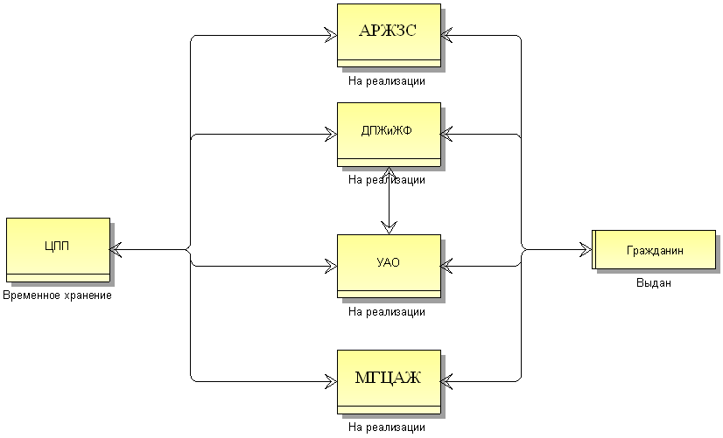
Диаграмма 1. Движение ТП

Жизненный цикл ТП начинается с предоставления УРО в ЦПП актов приема-сдачи выполненных работ по изготовлению технических паспортов на квартиры в домах. ЦПП, в целях дальнейшей выдачи ТП жителям жилых помещений (квартир), имеет возможность передать ТП (актом приема передачи) в любое из следующих подразделений:
- ДЖПиЖФ;
- УАО;
- МГЦАЖ;
- АРЖЗС;
Передача ТП от ЦПП непосредственно Гражданину не предусмотрена. Возврат ТП подразделению ЦПП осуществляется подразделением-последним хранителем ТП (актом приема-передачи).
Выдача ТП непосредственно Гражданину, осуществляется при заключении договора следующими подразделениями:
- ДЖПиЖФ;
- УАО;
- МГЦАЖ;
- АРЖЗС;
      - Описание документов обеспечивающих учет движения технических паспортов жилых помещений
В процессе движения ТП (при первичной настройке) используются следующие типы документов - оснований для осуществления передачи ТП между участниками процесса:
Документ – основание формируется в ИС «КУРС» при создании пользователем /системой новой строки о движении технического паспорта (см. Рис. 3). В момент изменений атрибутов движения, при условии, что тип документа основания в классификаторе содержит краткое наименование, автоматически формируется номер акта, который имеет следующий вид:
XXX/YYYY/ZZ/QQ, где
- XXX Буквенное сокращение документа (краткое наименование типа документа из классификатора);
- YYYY Год создания документа;
- ZZ Текущий месяц создания;
- QQ Сквозной номер документа типа документа в пределах месяца
- Пример: Акт приема – сдачи
АПС/2013/10/01
- Пример: Акт приема-передачи
АПП/2013/09/14
Если тип документа – основания не содержит краткого наименования, то номер не генерируется, печать документа из системы невозможна.
- Пример: Договор
Договор формируется и печатается в ИС «Реестр договоров». Детальное описание отображения данных о ТП в ИС «РД» предоставлено в пункте № 5 данного технического задания.
    - Требования к доступу данных о ТП в зависимости от рабочего места пользователя
В связи с тем, что в процессе формирования и движения ТП в ИС «КУРС» участвует ряд подразделений, для обеспечения сохранения истории движения ТП, а также для обеспечения безопасности доступа к данным должна осуществятся привязка пользователя к рабочему месту через АРМ «Администратор».
В АРМ «Администратор » необходимо создать новую форму, которая открывает возможность редактирования наборов P8 в зависимости от рабочего места. Также необходимо разработать механизм заполнения наборов Р8 путем выбора значений из списка.
В первоначальной настройке таблицы, для пользователей, имеющих признак рабочее место отличное от «ДЖПиЖФ» необходимо предоставить доступ только в меню «Поиск жилплощади» (экранная форма «Список квартир: основной список») и ввести ограничение на распорядителя жилой площади по следующим критериям:
- Закрыть отображение адресов для рабочих мест отличных от «ДЖПиЖФ» для Р8:
  - Р8=3 - Федеральные организации;
  - Р8=5 - Городские организации;
  - P8= 30 – Префектуры;
  - Р8=80 - Центр арендного жилья;
  - Р8=81 – Моссоцгарантия.
    - Внесение данных о паспортах и их движении при регистрации и расторжении договоров из ИС «Реестр договоров».
Для внесения информации о паспортах и их движении при регистрации и расторжении договоров, которые производятся в ИС «Реестр договоров», в ИС «Курс» необходимо разработать следующие процедуры:
- Проверка данных о наличии паспорта (вызывается при регистрации договоров);
- Выдача паспорта Гражданину (вызывается при сохранении данных о выдаче паспорта гражданину в ИС «РД»)
- Возврат внесенных данных о передаче паспорта (вызывается при расторжении договоров)
      - Процедура «Проверка данных о наличии паспорта».
Процедура должна быть реализована в ИС «КУРС» и предназначена для проверки данных о наличии ТП в ИС «КУРС»
Точка вызова: Реестр договоров
Параметры:
- Order_id –входной параметр, возвращает набор параметров технического паспорта (курсор)
Успешное выполнение:
В ИС «КУРС» найдена и передана в ИС «РД» строка с необходимыми параметрами ТП:
- Идентификатор паспорта;
- Актуальный статус движения паспорта;
- Номер паспорта
      - Процедура «Выдача паспорта Гражданину».
Процедура должна быть реализована в ИС «КУРС» и предназначена для занесения в таблицу движения паспортов (см. Таб 1. Атрибуты ТП) данных о передаче паспорта Гражданину.
Точка вызова: Реестр договоров
Параметры:
- Идентификатор паспорта (Passport_id) –входной параметр;
- Номер договора;
- Дата договора
Успешное выполнение: В ИС «КУРС» сформирована строка с необходимыми параметрами ТП, а именно, ТП передан от последней организации Гражданину по документу основанию «Договор» с номером документа основания «Номер договора», дата движения – дата договора. На экранной форме «Технический паспорт» (см.Рис. 3 ) создается новая запись с заполненными атрибутами движения ТП отображенных в Таб 2.
      - Процедура "Возврат внесенных данных о передаче паспорта".
Процедура должна быть реализована в ИС «Курс» и предназначена для отката из таблицы паспортов факта передачи паспорта Гражданину.
Точка вызова: Реестр договоров
Параметры:
- идентификатор паспорта (Passport_id);
Успешное выполнение: В ИС «КУРС» удалена сформированная на экранной форме «Технический паспорт» (см.Рис. 3) строка. Строка не удаляется из БД для сохранения историчности движения ТП.
Вызов процедуры должен производиться из ИС «РД» в момент расторжения договора по причинам - «Ошибка оформления».
    - Отображение информации о ТП в списке квартир
Для осуществления поиска ТП на определенную жилую площадь, на экранную форму «Список квартир» необходимо добавить новый столбец: «Наличие ТП».
Для осуществления поиска по новому столбцу «Наличие ТП» требуется добавить новое условие поиска (Да/Нет), которое должно располагаться на экранной форме «Добавить условия поиска» (Основное меню вкладка «Записи»-> «Добавить») (см.Рис. 1)
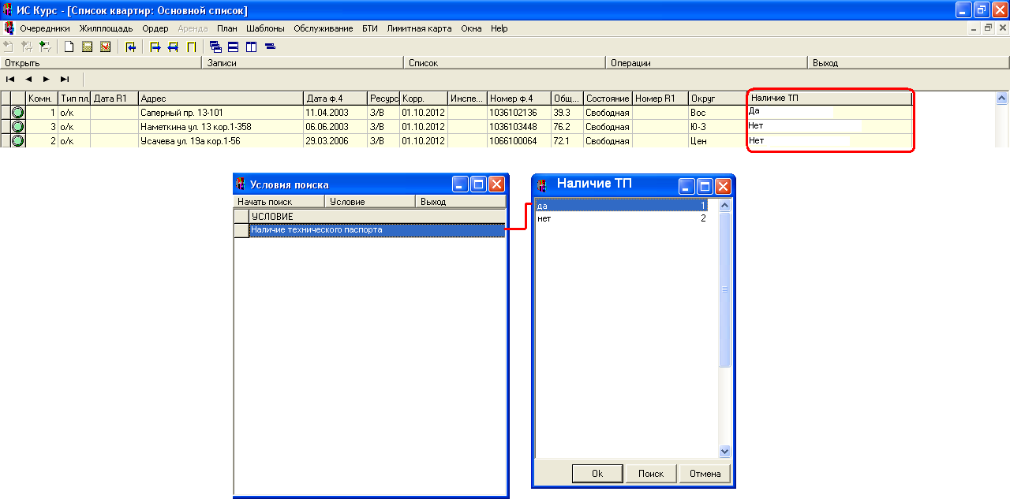

Рис. 1. Экранная форма "Список квартир". Поле "Наличие ТП". Условие поиска

Атрибуты технического паспорта и его движения
Для внесения информации о техническом паспорте жилого помещения в базе данных ИС «КУРС» должны хранится атрибуты, описанные в Таб 1. Атрибуты ТП. В Приложение № 6 предоставлен эскиз схемы «Технический паспорт» в БД ИС «КУРС».
Таб 1. Атрибуты ТП
№ п/п | Наименование атрибута | Тип | Примечание | Условия заполнения
1 | Идентификатор паспорта | Число | Для получения идентификатора паспорта необходимо создать соответствующую последовательность | О
2 | Идентификатор квартиры в ИС «КУРС» | Число | APART_ID | О
3 | Регистрационный номер ТП | Текст | Регистрационный номер ТП | Н
4 | Дата регистрации ТП | Дата | Дата регистрации ТП | О
5 | Инвентарный номер дела | Текст | Инвентарный номер дела | Н
6 | Источник поступления | Список | Значение из списка. Заполняется автоматически значением «УРО» для н/с и значением «УК /УАО» для площади з/в. При необходимости значение можно изменить. | О
7 | Имя пользователя | Текст | Фамилия и инициалы пользователя сформировавшего ТП | О
8 | Дата ввода | Дата | Дата ввода пользователем ТП | О
9 | Ссылка на дочернюю запись | Ссылка | Ссылка на дочернюю запись | УО

Для внесения информации о движении ТП данных ИС «КУРС» должны хранится атрибуты, описанные в Таб 2. Атрибуты движения ТП
Таб 2. Атрибуты движения ТП
№ п/п | Наименование атрибута | Тип | Примечание | Условия заполнения
1 | Идентификатор паспорта | Число | PASPORT_ID | О
2 | Идентификатор движения ТП | Число | Passport_MOVE_ID | O
3 | Отправитель ТП | Список | Значение из классификатора организаций:  - ID_организации;  - Краткое наименование организации;  - Полное наименование организации;  Выбор возможных организаций в данном списке должен быть ограничен значениями поля «организация - отправитель» | О
4 | Получатель ТП | Список | Значение из классификатора организаций.  - ID_организации;  - Краткое наименование организации;  - Полное наименование организации;  Заполняется автоматически в зависимости от пользователя который вносит / изменяет данные о ТП. | О
5 | Идентификатор документа передачи | Число | ACT_ID | О
6 | Статус ТП | Список | Список определяется значением поля «тип документа-основания для передачи ТП» управляющей таблицы в зависимости от указанных отправителя ТП и получателя ТП.  Поле не редактируется. | О
7 | Имя пользователя | Текст | Фамилия и инициалы пользователя сформировавшего ТП | О
8 | Дата изменения | Дата | Дата ввода пользователем записи | О
9 | Ссылка на дочернюю запись | Ссылка | Ссылка на дочернюю запись | УО

Таб. 3. Атрибуты документа передачи
№ п/п | Наименование атрибута | Тип | Примечание | Условия заполнения
1 | Идентификатор акта | Число | ACT_ID | О
2 | Номер документа передачи | Текст | Номер документа передачи. Генерируется системой автоматически или заполняется пользователем вручную в зависимости от наличия значение в атрибуте «Краткое наименование типа документа» | О
3 | Дата документа передачи | Дата | Дата документа передачи | О
4 | Тип документа передачи | Число | Ссылка на классификатор | О
6 | Идентификатор подписанта | Число | SIGN_ID | О
7 | Передал ФИО | Текст | ФИО передающего ТП по документу основанию | О
8 | Передал должность | Текст | Должность передающего ТП по документу основанию | О

Таб. 4. Атрибуты сотрудников имеющих право подписи
№ п/п | Наименование атрибута | Тип | Примечание | Условия заполнения
1 | SIGN_ID | Число | ID подписанта | О
2 | ФИО | Текст | Фамилия и инициалы подписанта. Выбор значений из классификатора «Сотрудники имеющие право подписи» | О
3 | Должность | Текст | Должность подписанта | О
4 | Серия паспорта | Число | Четырехзначный номер серии паспорта гражданина РФ | О
5 | Номер паспорта | Число | Шестизначный номер паспорта гражданина РФ | О
6 | Дата выдачи паспорта | Дата | Дата выдачи паспорта | О
7 | Кем выдан паспорт | Текст | Наименование структуры выдавшей паспорт | О
8 | Номер доверенности | Число | Номер доверенности | О
9 | Дата выдачи доверенности | Дата | Дата выдачи доверенности | О
10 | Выдана | Текст | ФИО /Наименование организации выдавшей доверенность | О

Хранение новых атрибутов ТП
Для хранения новых атрибутов ТП и его движения в ИС «КУРС» необходимо формирование новых классификаторов:
- Источник поступления (см. Таб 1);
- Организаций участвующих в движении ТП;
- Статусов ТП;
- Сотрудников имеющих право подписи;
- Типов документов о передаче ТП; При формировании новой записи заполнение данного поля необязательно. При редактировании или добавлении новой строки поле «Ссылка на новую запись» должно заполнятся (см. Таб 2)

Формирование управляющей таблицы
В целях обеспечения внесения необходимых изменений в процесс движения ТП пользователям имеющим особые привилегии, необходимо сформировать новую управляющую таблицу «Корректировка движения ТП». Структура управляющей таблицы предоставлена в Таб. 5. Управляющая таблица "Корректировка движения ТП"

Таб. 5. Управляющая таблица "Корректировка движения ТП"
Наименование поля | Тип поля | Примечание
ID движения ТП | Число | Идентификатор движения. Проставляется автоматически
Тип документа | Число | Идентификатор типа документа. Выбор из справочника типов документов.
Передача (от кого) | Число | Идентификаторы организаций.  Выбор из справочника организаций участвующих в движении ТП
Передача (кому) | Число
Status_id | Число | Идентификатор рабочего места.

Для предоставления права осуществлять движение ТП определенной организации - участнику процесса используется Таб. 6. "Разрешение на движение ТП". Данная таблица связана с управляющей Таб. 5. Управляющая таблица "Корректировка движения ТП".
Таб. 6. "Разрешение на движение ТП"
Наименование поля | Тип поля | Примечание
ID движения ТП | Число | Идентификатор движения. Проставляется автоматически
ID рабочего места | Число | Идентификатор рабочего места пользователя

Жизненный цикл информационного объекта «Технический паспорт»
Жизненный цикл информационного объекта «Технический паспорт» начинается с формирования ТП. Описание жизненного цикла ТП представлено в Таб 7. "Жизненный цикл ТП".

Таб 7. "Жизненный цикл ТП"
Название функции | Название подфункции | Описание функции | Роли (привилегии) | Ссылка на функцию
Создание и редактирование ТП | - | Ввод начальных данных о ТП для н/с. Редактирование ТП. | Создание нового ТП н/с. | См. пункт 4.3.1
Создание и редактирование ТП | - | Ввод начальных данных о ТП для з/в. Редактирование ТП. | Создание нового ТП з/в. | См. пункт 4.3.1
Создание и редактирование ТП |  | Проверка существования паспорта в системе по идентификатору квартиры | - | См. пункт 4.3.1
Движение ТП | Ввод данных о движении ТП | Передача ТП от организации – отправителя /Гражданина организации – получателю/Гражданину | Ввод данных о движении ТП | См. пункт:  4.3.2.1
Движение ТП | Редактирование данных о движении ТП | Редактирование данных о движении ТП | Ввод данных о движении ТП | См. пункт  4.3.2.2
Движение ТП | Удаление данных о движении ТП | Удаление данных о движении ТП | Ввод данных о движении ТП | См. пункт  4.3.2.3
Движение ТП | Хранение истории о движении ТП | Хранение истории движения ТП | Ввод данных о движении ТП | См. пункт  4.3.2.4
Печать документов оснований движения ТП |  | Печать актов приема-сдачи, приема-передачи | Ввод данных о движении ТП | См. пункт  4.3.4
Групповой ввод данных о движении ТП по актам приема-передачи | - | Групповой ввод данных о движении ТП | Ввод данных о движении ТП | См. пункт  4.3.5
Формирование отчетов по ТП | - | Формирование отчетов по ТП | Формирование отчетов о движении ТП | См. пункт  4.3.6

Функция создания и редактирования ТП. Ввод данных о ТП.
      - Список экранных форм
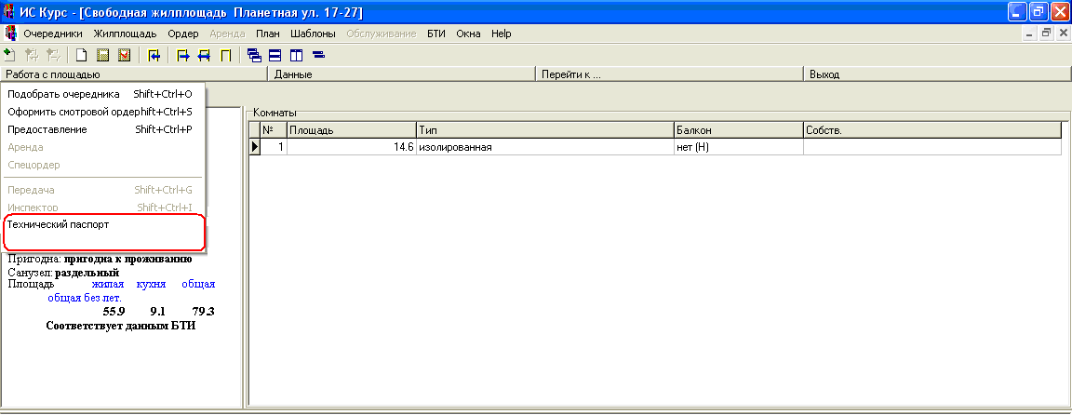
Рис. 2.Экранная форма «Свободная жилплощадь». Пункт меню «Технический паспорт»

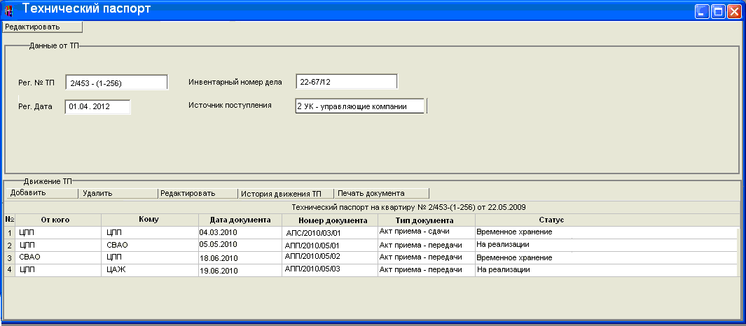
Рис. 3. Экранная форма "Технический паспорт"

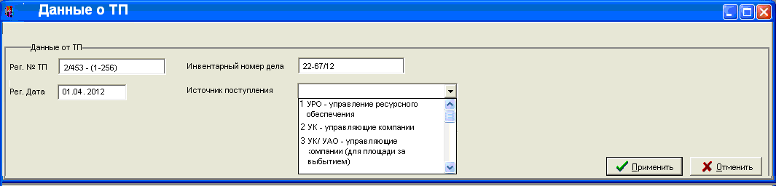
Рис. 4. Экранная форма "Данные о ТП"

Привилегии данной функции
- «Ввод начальных данных о ТП для н/с» – привилегия, которая позволяет формировать и редактировать ТП для н/с;
- «Ввод начальных данных о ТП для з/в» - привилегия, которая позволяет формировать и редактировать ТП для з/в;

Результат успешного выполнения функции
Для успешного выполнения функции «Создание ТП» пользователю необходимо заполнить и сохранить следующую информацию о ТП на экранной форме «Данные о ТП»:
- регистрационный номер ТП;
- дата регистрации ТП;
- инвентарный номер дела;
- источник поступления.

Поведение системы и пользователя
Поведение пользователя и системы отображено в Таб. 8. Поведение системы и пользователя при формировании ТП».
Таб. 8. Поведение системы и пользователя при формировании ТП
Пользователь / система | Действия
Пользователь | Вызов экранной формы «Технический паспорт» из основного меню «Работа с площадью» расположенной на экранной форме «Свободная площадь»
Система | Открывает экранную форму «Технический паспорт» (см.Рис. 3).
Пользователь | Нажимает на кнопку «Редактировать»
Система | Открывает экранную форму «Добавление информации о движении ТП» (см. Рис. 5).
Пользователь | Заполняет обязательные атрибуты «Дата регистрации ТП», «Источник поступления» и, в случае, если внесенные данные не содержат ошибки, нажимает на кнопку «Применить». В случае, если внесенные данные не корректны нажимает на кнопку «Отмена»
Система | Проверяет заполнение обязательных полей.  В случае, если обязательные поля заполнены, после нажатия пользователем кнопки «Применить» - обеспечивает сохранение введенной информации в базу данных и возвращает на экранную форму «Технический паспорт». В случае, если обязательные поля не заполнены или заполнены с ошибками выводит сообщение с указанием ошибки и не возможности сохранения данных.  При нажатии пользователем на кнопку «Отменить» - экранная форма «Данные о ТП» должна быть закрыта без сохранения введенной информации

Функция проверки существования паспорта в системе по идентификатору квартиры
При генерации нового APART_ID (формирование справки Ф-12), необходимо осуществлять проверку на существование данной площадь в ИС «КУРС» и привязке к ней технического паспорта. В случае, если данная площадь уже была заведена в системе и к ней привязан технический паспорт необходимо учитывать данные о техническом паспорте и его движении в уже существующем профиле (не зависимо от APART_ID). В противоположном случае, пользователь формирует новый ТП к новой введенной площади.
Для обеспечения работоспособности функции, необходимо создание новой кросс - таблицы (см. Таб. 9) обеспечивающую связь между APART_ID и паспортом, чтобы при появлении дубликата квартиры в ИС «КУРС» можно было осуществить привязку с существующим паспортом не потеряв историю его движения
Таб. 9. Связь APPART_ID и паспорта
№ п/п | Наименование атрибута | Тип | Примечание | Условия заполнения
1 | APART_ID | Число | Идентификатор помещения | О
2 | PASSPORT_ID | Число | Идентификатор ТП | О
3 | ACTIVE | Число | Состояние (0 – не актуальна, 1 актуальна) | О
4 | LAST_CHANGE | Число | Признак последнего изменения | О

Функция движения ТП.
После формирования нового ТП осуществляется его движение от организации-отправителя / гражданина к организации-получателю /гражданину. Для осуществления передачи ТП используется функция «Движение ТП».

Подфункция «Ввод данных о движении ТП».
Для осуществления добавления информации о движении ТП используется подфункция «Ввод данных о движении ТП»

Список экранных форм
Для внесения информации о движении ТП в ИС «КУРС» используется экранная форма «Технический паспорт» (см. Рис. 3) и «Добавление информации о движении ТП» (см. Рис. 5)
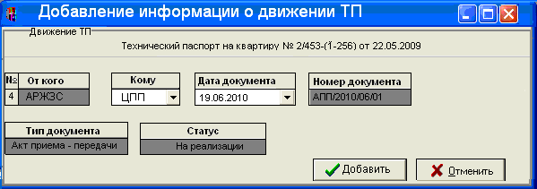
Рис. 5. Экранная форма "Добавление информации о движении ТП"
На Рис. 5 поля, закрашенные серым цветом, недоступны для редактирования.

Привилегии данной функции
- «Ввод данных о движении ТП»

Результат успешного выполнения функции
Сохранена следующая информация о ТП:
- Отправитель ТП (поле «От кого»)
- Получатель ТП (поле «Кому»)
- Тип документа основания (поле «Тип документа»)
- дата документа-основания для передачи ТП (поле «Дата документа»).
- номер документа-основания для передачи ТП (поле «Номер документа»);
- Статус ТП (поле «Статус»)
Описание автоматического заполнения полей недоступных для редактирования предоставлено в таблице Таб. 10.Поведение системы и пользователя при движении ТП»

Поведения системы и пользователя
Поведение пользователя и системы отображено в Таб. 10.Поведение системы и пользователя при движении ТП.
Таб. 10.Поведение системы и пользователя при движении ТП
Пользователь / система | Действия
Пользователь | Вызов экранной формы «Технический паспорт» из основного меню «Работа с площадью» расположенной на экранной форме «Свободная площадь»
Система | Открывает экранную форму «Технический паспорт» (см.Рис. 3).
Пользователь | Нажимает на кнопку «Добавить»
Система | Осуществляться вызов экранной формы «Добавление информации о движении ТП» (см. Рис. 5). Ограничивает списки для выбора значений следующих полей на основании правил, оговоренных в настроечной таблице (см. 4.2.2 Формирование управляющей таблицы):  - «Кому»:  - если поле «От кого» имеет значение «ЦПП», то для заполнения поля формируется список:  - МГЦАЖ»/ «АРЗЖС;  - УАО;  - ДЖПиЖФ  - если поле «От кого» имеет значение «ДЖПиЖФ», то для заполнения поля формируется список:  - Гражданин;  - УАО;  - ЦПП.  - если поле «От кого» имеет значение «УАО» то для заполнения поля формируется список:  - Гражданин;  - Департамент;  - ЦПП.  - если поле «От кого» имеет значение «МГЦАЖ»/ «АРЗЖС» то для заполнения поля формируется список:  - Гражданин;  - ЦПП;  - генерирует Номер документа на основе правил приведенных в п.4.1.1.1  На основе выбора пользователя и правил управляющие таблицы автоматически заполняет поля:  - «От кого» – значение последнего держателя ТП. При создании первой записи - «ЦПП». Поле недоступно для редактирования.  - «Тип документа»:  - «Акт приема-сдачи» - если поле «Кому» имеет значение «ЦПП».  - «Акт приема-передачи» - если поле в поле «От кого » значение не «Гражданин», а поле «Кому» значение не «ЦПП»;  - Договор – если одно из полей «От кого» или «Кому» имеет значение «Гражданин».  - «Статус»:  - Временное хранение – если поле «Кому» имеет значение «ЦПП».  - На реализации – если поле «Кому» отлично от «ЦПП», «Гражданин»  - Выдан – если поле «Кому» - «Гражданин»  - Дата документа - с помощью календаря устанавливается дата документа
Пользователь | Заносит в систему необходимые данные. В случае, если данные удовлетворяю условиям пользователя нажимает кнопку «Добавить».  В обратном случае, нажимает кнопку «Отмена»
Система | При нажатии пользователем кнопки« Добавить»  - формирует в базе новую строку, сохраняет все внесенные изменения; Осуществляет автоматический вызов экранной формы «Данные о доверенности» для формирования печатной формы документа передачи (см. Рис. 9).  При нажатии пользователем кнопки «Отмена» осуществляет возврат к экранной форме «Технический паспорт» без сохранения внесенных изменений

Подфункция «Редактирование данных о движении ТП».
Для осуществления редактирования информации о движении ТП используется подфункция «Редактирование данных о движении ТП».

Список экранных форм
При редактировании движения ТП используется такая же экранная форма, что и при добавлении информации о движении ТП (см. Рис. 5).

Дополнительные условия
Редактирование номера (в случае, если он не был сгенерирован автоматически) и даты документа передачи, осуществляется пользователем, у которого рабочее место совпадает с рабочим местом пользователя, сформировавшего данную строку.
Корректируемое значение поле «Дата документа» должно быть меньше или равно значения «Дата документа» в строке, следующей за редактируемой, а также больше либо равно значению предыдущей строки.

Привилегии данной функции
- «Ввод данных о движении ТП»

Результат успешного выполнения функции
Результатом успешного выполнения функции является:
- Редактирование и сохранение изменений в следующих полях:
- номер документа-основания для передачи ТП (поле «Номер документа»);
- дата документа-основания для передачи ТП (поле «Дата документа»).
- Сохранение информации в БД о пользователе внесшим правки, и о дате внесения изменений.

Поведения системы и пользователя
Таб. 11.Поведение системы и пользователя
Пользователь / система | Действия
Пользователь | Вызов экранной формы «Технический паспорт» из основного меню «Работа с площадью» расположенной на экранной форме «Свободная площадь»
Система | Открывает экранную форму «Технический паспорт» (см. Рис. 3).
Пользователь | Нажимает на кнопку «Редактировать».  Редактированию подлежит информация о дате и номере документа любой строки созданной в процессе движения ТП при выполнении условий описанных в п 4.3.2.2.2
Система | Осуществляться вызов экранной формы «Добавление информации о движении ТП». Отображается строка выбранная пользователем на экранной форме «Технический паспорт»
Пользователь | Вносит в систему необходимые правки.  В случае, если внесенные изменения удовлетворяют условиям пользователя нажимает кнопку «Добавить».  В обратном случае, нажимает кнопку «Отмена»
Система | При нажатии пользователем кнопки «Добавить» - формирует в базе новую строку, сохраняет все внесенные изменения. Также происходит сохранение информации о дате внесения изменений и пользователе, внесшим изменения.  При нажатии пользователем кнопки «Отмена» осуществляет возврат к экранной форме «Технический паспорт» без сохранения внесенных изменений

Подфункция «Удаление данных о движении ТП».
Для осуществления удаления информации о движении ТП используется подфункция «Удаление данных о движении ТП»

Список экранных форм
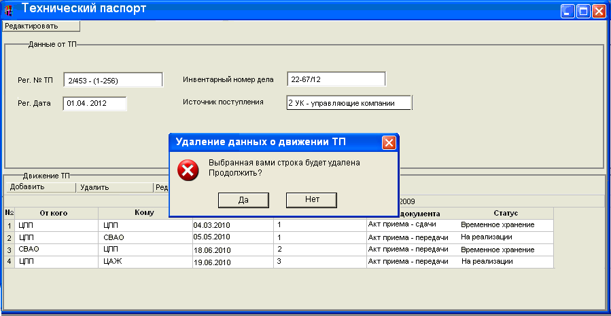
Рис. 6. Экранная форма "Удаление данных о движении ТП"

Вызов экранной формы «Удаление данных о движении ТП» (см. Рис. 6) выполняется при нажатии на кнопку «Удалить», которая располагается на экранной форме «Технический паспорт» (см.Рис. 3) в блоке «Движение ТП»

Привилегии данной функции
- «Ввод данных о движении ТП»

Дополнительные условия
Кнопка «Удалить», расположенная на экранной форме «Технический паспорт» (см.Рис. 3) доступна в случае выбора пользователем последней сформированной строки о движении ТП
Удаление информации (строки) о движении ТП осуществляется пользователем, у которого рабочее место совпадает с рабочим местом пользователя, сформировавшего данную строку.

Результат успешного выполнения функции
Результатом успешного выполнения подфункции «Удаление данных о движении ТП» является удаление выбранной пользователем строки из блока «Движение ТП» экранной формы «Технический паспорт» (см. рис.Рис. 3)

Поведения системы и пользователя
Таб. 12. Поведение системы и пользователя
Пользователь / система | Действия
Пользователь | Вызов экранной формы «Технический паспорт» из основного меню «Работа с площадью» расположенной на экранной форме «Свободная площадь»
Система | Открывает экранную форму «Технический паспорт» (см Рис. 3).
Пользователь | Выбирает последнюю стоку и нажимает на кнопку «Удалить».
Система | Осуществляться вызов экранной формы «Удаление данных о движении ТП» с предупреждением пользователя об удалении выбранной им строки (последней). Сохраняет информацию о том кто и когда удалил запись.
Пользователь | Нажимает кнопку «Да».  В случае, если в удалении строки нет необходимости нажимает кнопку «Нет»
Система | При нажатии пользователем кнопки «Да» - удаляет строку с экранной формы «Технический паспорт» (см Рис. 3). Строка не удаляется из БД для сохранения историчности движения ТП.  При нажатии пользователем кнопки «Отмена» осуществляет возврат к экранной форме «Технический паспорт».

Подфункция «Просмотр истории о редактировании движения ТП».
Для просмотра истории редактирования движения ТП предусмотрена экранная форма «Просмотр истории о движении ТП». Экранная форма вызывается выбором пункта «История движения ТП» на экранной форме «Технический паспорт»

Список экранных форм
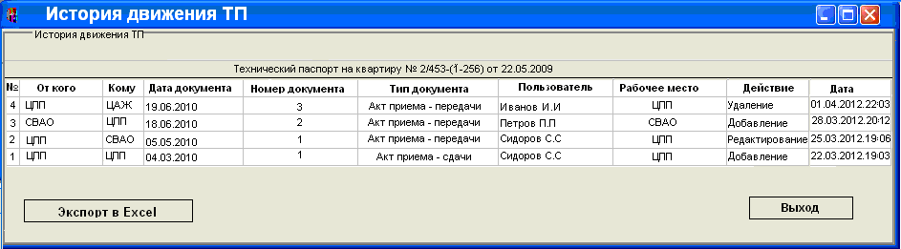
Рис. 7. Экранная форма "История движения ТП"

Результат успешного выполнения функции
Результатом успешного выполнения подфункции «Просмотр истории о редактировании движения ТП» является вызов экранной формы «История движения ТП» и просмотр и экспорт в Excel сохраненной системой информации о движении технического паспорта.

Поведения системы и пользователя
Таб. 13. Поведение системы и пользователя
Пользователь / система | Действия
Пользователь | Вызов экранной формы «История движения ТП» из экранной формы «Технический паспорт» (см. Рис. 3)
Система | Открывает экранную форму «История движения ТП» (см. Рис. 7).  Выводятся строки с содержанием информации о движении ТП.  Список сортируется в обратной последовательности по столбцу № шага, внутри шага сортировка осуществляется по убыванию (сначала новые) по полю Дата и время редактирования  При нажатии пользователем кнопки «Экспорт в Excel» осуществляется формирование файла «Excel» и экспорт в него информации о движении ТП.  При нажатии пользователем кнопки «Выход» Осуществляться переход на экранную форму «Свободная площадь»

Функция печати документов оснований при движении ТП
Для осуществления печати документов оснований (акт приема-сдачи, акт приема-передачи) используется новая функция «Печать документов оснований при движении ТП». Печатная форма документов оснований вызывается при нажатии пользователем кнопки «Печать документа», расположенной на экранной форме «Технический паспорт» в блоке «Движение ТП» (см.Рис. 8).
Шаблон акта приема – сдачи см. Приложение № 1.
Шаблон акта приема – передачи см. Приложение № 2
В таблице № отображено описание заполнения полей шаблонов указанных в приложениях 1,2.
Таб. 14. Заполнение полей печатных форм актов
Наименование поля | Заполнение
NUM_AKT | Атрибут «Номер документа передачи» в Таб. 3
ROOM_NUM | Номер квартиры
ADRESS_BUILD | Наименование адреса жилого помещения до корпуса
PASSPORT_AMOUNT | Количество ТП по указанному адресу
PERED_DOL | Атрибут «Передал должность» в Таб. 3
PERED_FIO | Атрибут «Передал ФИО» в Таб. 3
DOV_NUM | Атрибут «Номер доверенности» в Таб. 4
DAY, MOUNTH | Атрибут «Дата выдачи доверенности» в Таб. 4
DOV_WHO | Атрибут «Выдана» в Таб. 4
PASSPORT_NUM | Атрибуты «Серия паспорта», «Номер паспорта»в Таб. 4
ISSUED | Атрибут «Кем выдан паспорт»
SIGN_DOL | Атрибут «Должность» в Таб. 4
SIGN_FIO | Атрибут «ФИО» в Таб. 4

Список экранных форм
Рис. 8.Экранная форма "Технический паспорт"

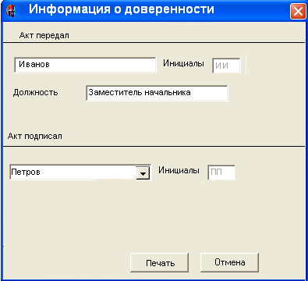
Рис. 9.Данные о доверенности

Привилегии данной функции
- «Ввод данных о движении ТП»

Результат успешного выполнения функции
Печать шаблона документа основания с заполненными пользователем данными экранной формы «Данные о доверенности» и сгенерированным номером документа

Поведения системы и пользователя
Таб. 15.Поведение системы и пользователя
Пользователь / система | Действия
Пользователь | Выбирает нужную строку в движении ТП. Осуществляет вызов экранной формы «Данные о доверенности», которая вызывается при нажатии на кнопку «Печать документа» расположенной на экранной форме «Технический паспорт» в блоке «Движение ТП» (см.Рис. 9).
Система | При нажатии пользователем на кнопку «Печать документа» расположенной на экранной форме «Технический паспорт» осуществляется проверка на привязку пользователя к рабочему месту, выбранной им строки. В случае, если строка была сформирована пользователем с таким же рабочим местом, осуществляется вызов экранной формы «Данные о доверенности» (см.Рис. 9)
Пользователь | Вносит необходимую информацию на экранной форме «Данные о доверенности». Нажимает кнопку «Печать»
Система | В ИС «КУРС» должны сохраняться внесенные данные об ответственных пользователях печатающих акт. В Таб. 4 представлены атрибуты таблицы «Сотрудников имеющих право подписи». Указанные в таблице атрибуты, должны заноситься пользователем на экранной форме «Данные о доверенности». В случае, если документ уже был распечатан, при повторном вызове печати документа, поля экранной формы «Данные о доверенности» должны быть заполнены предыдущими значениями. При этом пользователь должен иметь возможность вносить изменения в заполненные ранее поля.  При нажатии пользователем на кнопку «Печать» расположенной на экранной форме «Данные о доверенности» должны срабатывать стандартные механизмы проверки правильности введенных данных о номере и серии паспорта, реализованных в ИС «КУРС».  Осуществляет печать шаблона документа передачи с заполненными данными экранной формы «Данные о доверенности» и сгенерированным номером документа
Пользователь | Вносит необходимую информацию на экранной форме «Данные о доверенности». Нажимает кнопку «Отмена»
Система | Осуществляет возврат к экранной форме «Технический паспорт» без сохранения внесенных изменений

Функция группового ввода данных о движении ТП по актам приема-передачи.
При движении ТП от организации-отправителя к организации получателю по актам приема – передачи может использоваться функция «Групповой ввод данных о движении ТП по актам приема-передачи».

Список экранных форм
При групповой передачи ТП по актам приема передачи используется экранная форма «Добавление информации о движении ТП» (см.Рис. 5), которая вызывается из меню «Операции» на экранной форме «Список квартир» (см. Рис.10).
При групповой операции создается только строка с движением ТП, при этом сам ТП не формируется.
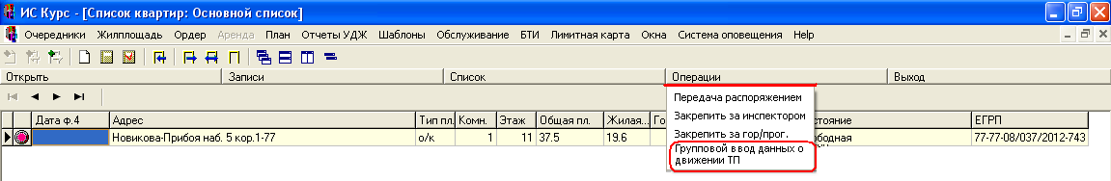
Рис.10. Групповой ввод данных о движении ТП

Привилегии данной функции
- «Ввод данных о движении ТП»

Результат успешного выполнения функции
Для успешного выполнения функции пользователю необходимо на экранной форме «Список квартир» выделить необходимые адреса (пункт контекстного меню «Пометить/снять пометку») и произвести групповую передачу ТП по актам приема – передачи, выбрав в меню «Операции» соответствующий пункт и указав наименование организации получателя в списке на экранной форме «Добавление информации о движении ТП»

Поведения системы и пользователя
Таб. 16. Поведение системы и пользователя
Пользователь / система | Действия
Пользователь | Вызов экранной формы «Список квартир»
Система | Открывает экранную форму «Список квартир».
Пользователь | Формирование списка адресов, по которым необходимо осуществить групповую передачу техпаспортов. Выделение квартир из списка с помощью пункта меню «Пометить / снять пометку»
Система | Осуществляется поиск необходимых адресов по заданным пользователем критериям. В списке выделяются квартиры отмеченные пользователем.
Пользователь | Нажимает на кнопку «Групповой ввод данных о движении ТП»
Система | Проверяет, что все ТП по выбранным адресам находятся в одной организации (проверка по значениям в поле «Кому»):  - Если нет, то выдает сообщение «Невозможно осуществить операцию. ТП находятся в разных организациях».  - Если да, то вызывает экранную форму «Добавление информации о движении ТП», в которой заполняет обходимые атрибуты движения ТП. После заполнения всех данных о движении ТП, осуществляется передача ТП.
Пользователь | Заносит в систему необходимые данные о номере, дате документа и организации которой передается ТП.  В случае, если данные удовлетворяю условиям пользователя нажимает кнопку «Добавить».  В обратном случае, нажимает кнопку «Отмена»
Система | При нажатии пользователем кнопки «Добавить» осуществляет проверку значения в поле «Дата документа», которое не должно быть меньше значения «Дата документа» в строке, предыдущей за редактируемой. В случае, если «дата документа» меньше выводит сообщение «Дата документа не может быть меньше даты акта введенного в систему»  При нажатии пользователем кнопки «Отмена» осуществляется возврат к экранной форме «Список квартир»

Функция формирования отчетов по ТП
На основании введенных пользователем в ИС «КУРС» данных о ТП должна осуществляться возможность формирование отчетов необходимых для осуществления мониторинга движения ТП. Для формирования отчетов используется функция «Формирование отчетов о ТП»
В ИС «КУРС» необходимо реализовать возможность формирования следующих отчетов:
- Отчет о предоставлении жилой площади в домах новостройках, построенных за счет средств городского бюджета (по инвестиционным контрактам с долей города в натуральном выражении);
- Отчет о выдаче жителям технических паспортов на жилые помещения (квартиры) в домах-новостройках, построенных за счет средств городского бюджета и по инвестиционным контрактам с долей города в натуральном выражении;
- Отчет Казенного предприятия города Москвы «Центр паспортизации помещений» о количестве переданных в округа, КП «АРЖЗС», ГУП «МГЦАЖ» и находящихся во временном хранении технических паспортов на жилые помещения (квартиры).

Список экранных форм
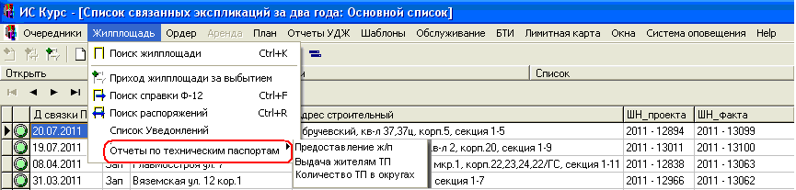
Рис. 11. Основное меню "Жилплощадь" пункт "отчеты по ТП"

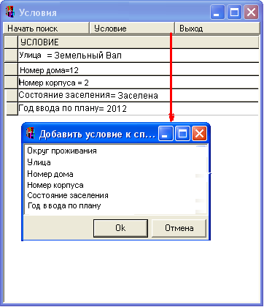
Рис.12. Форма ввода дополнительных условий для отчета

Привилегии данной функции
- «Формирование отчетов по ТП»

Формирование отчета о предоставлении жилой площади в домах новостройках
Данный отчет должен формироваться при выборе строки «Предоставление ж/п» в пункте меню «Отчеты по Техническим паспортам». При выборе данного отчета, необходимо предоставлять пользователю возможность установки дополнительных условий для формирования отчета (см.Рис.12):
- Выбор адреса (до корпуса);
- Выбор состояния заселения – одно из двух приведенных ниже значений:
- Все квартиры в доме – все квартиры, взятые на приход, отвечающие критериям Р8≠10 (ДЖПиЖФ (прием)) и состояние жилплощади - свободна, к заселению, к передаче, заселена;
- Распределенные квартиры – все квартиры, взятые на приход, отвечающие критериям: Р8≠10 (ДЖПиЖФ (прием)) и состояние жилплощади – заселена для Р8=30 (Префектуры), к заселению для Р8≠30 (Префектуры).
Наполнение столбцов представлено в Таб. 17.Заполнение полей отчета. Шаблон отчета о предоставлении жилой площади в домах новостройках представлен в Приложении №3
Таб. 17.Заполнение полей отчета
№ столбца | Наименование столбца | Описание
1 | № п/п | Автоматический номер по порядку
2 | № квартиры | Номер квартиры
3 | АО выбытия жильца | АО из адреса КПУ
4 | № РД | Номер решения Orders. Resolution_NUM
5 | Дата РД | Дата решения Orders. Resolution_Date
6 | Вид обеспечения | Orders.Type3 (из клс.11 Short_name2)
7 | Организация выдающая ТП | Последнее значение из поля «Кто», если ТП выдан гражданину, либо  последнее значение из поля «Кому», если ТП гражданину не выдавался, при условии что строка со значением актуальная
8 | Наличие и нахождение ТП | Организация «Кому» при условии, что строка со значением актуальная
9 | Распорядитель пплощади | Организация предоставляющая площадь Гражданину

Формирование отчета о выдаче жителям технических паспортов на жилые помещения (квартиры) в домах-новостройках
Данный отчет должен формироваться при выборе строки «Выдача жителям ТП» на вкладке «Технические паспорта».
При выборе данного отчета, необходимо предоставлять пользователю, устанавливать дополнительные условия для формирования отчета(см.Рис.12):
- Выбор адреса (до корпуса);
- Выбор состояния заселения;
- Выбор года ввода по плану (поле «Год плана» в КПУ).
Наполнение столбцов представлено в приведенной ниже .
Шаблон отчета о выдаче жителям технических паспортов на жилые помещения (квартиры) в домах-новостройках представлен в Приложении №4.

Таб.18. Наполнение полей отчета
№ столбца | Наименование столбца | Описание
1 | № п/п | Номер по порядку
2 | АО | АО из адреса КПУ
3 | Адрес | Адрес КПУ
4 | Всего квартир | Количество квартир, взятых на приход. Рассчитывается по формуле:  X= a-bError: Reference source not found
5 | Всего ТП | = п.п.6 + 18+30
6 | Всего | = п.п.7+8+…+17
7-17 | Количество ТП на квартиры, выданных жителям | Значение определяется условиями:  - Значение поля «Кому» при условии, что строка со значением актуальная;  - Статус = «выдан»;  - Кто = ЦПП;  - Кому = Гражданин
18 | Всего | = п.п.19+20+…+29
19-29 | Количество ТП на квартиры, переданных в КП «ЦПП» на временное хранение от ГУП «МЦАЖ», КП «АРЖЗС», УАО | Значение определяется условиями:  - Значение поля «Кому» при условии, что строка со значением актуальная;  - Статус = «временное хранение»;  - Кто ≠ЦПП;  - Кому = ЦПП
30 | Кол-во ТП на распределен. помещ. | Значение определяется условиями:  - Значение поля «Кому» при условии, что строка со значением актуальная;  - Статус = «временное хранение»;  - Кто = ЦПП;  - Кому = ЦПП

Формирование отчета Казенного предприятия города Москвы «Центр паспортизации помещений» о количестве ТП переданных в округа.
Данный отчет должен формироваться при выборе пункта меню «Количество ТП в округах» из пункта «Отчеты по техническим паспортам». При выборе данного отчета, необходимо предоставлять пользователю, устанавливать дополнительные условия для формирования отчета (см.Рис.12):
- Выбор адреса (до корпуса);
- Выбор состояния заселения;
- Выбор года ввода по плану.
Наполнение столбцов предоставлено в приведенной ниже таблице Таб. 19. Заполнение полей отчета. Шаблон отчета Казенного предприятия города Москвы «Центр паспортизации помещений» о количестве ТП переданных в округа предоставлен в Приложении №5.
Таб. 19. Заполнение полей отчета
№ ст. | Наименование столбца | Описание
1 | № п/п | Номер по порядку
2 | АО | АО из адреса КПУ
3 | Адрес | Адрес КПУ
4 | Всего квартир | Всего квартир взятых на приход. Рассчитывается по формуле:  X= a-b. Error: Reference source not found
5 | Всего ТП | = п.п.6 + 18+30
6 | Всего | = п.п.7+8+…+17
7-17 | Количество ТП на квартиры, выданных жителям. | Значение определяется условиями:  - Значение поля «Кому» при условии, что строка со значением актуальная;  - Статус = «на реализации»;  - Кто = ЦПП;  - Кому ≠ ЦПП
18 | Всего | = п.п.19+20+…+29
19-29 | Количество ТП на квартиры, переданных в КП «ЦПП» на временное хранение от ГУП «МГЦАЖ», КП «АРЖЗС», УАО | Значение определяется условиями:  - Значение поля «Кому» при условии, что строка со значением актуальная;  - Статус = «временное хранение»;  - Кто ≠ ЦПП;  - Кому = ЦПП
30 | Кол-во ТП на распределенные помещения | Значение определяется условиями:  - Значение поля «Кому» при условии, что строка со значением актуальная;  - Статус = «временное хранение»;  - Кто = ЦПП;  - Кому = ЦПП

Поведения системы и пользователя
Таб. 20. Действия системы и пользователя
Пользователь / система | Действия
Пользователь | Вызов экранной формы «Список квартир»
Система | Открывает экранную форму «Список квартир».
Пользователь | Формирование отчета, выбранного в пункте меню «Отчеты по техническим паспортам» из пункта главного меню
Система | Вызов печатной формы выбранного отчета

Выдача ТП гражданам в ИС «Реестр договоров»
Выдача ТП гражданам осуществляется вместе с выдачей договора. В связи с этим в ИС «Реестр договоров» необходимо вызывать функции (см. пп. 4.1.3.1,4.1.3.2,4.1.3.3) обеспечивающие проверку на наличие в ИС «КУРС» ТП для площади зарегистрированного договора

Атрибуты технического паспорта и его движения
Для внесения информации о техническом паспорте жилого помещения в базу данных ИС «КУРС» должны передаваться атрибуты из ИС «РД», описанные в Таб. 21. Атрибуты ТП.
Таб. 21. Атрибуты ТП
№ п/п | Наименование атрибута | Тип | Примечание | Условия заполнения
1 | Идентификатор ТП | Число | Passport_id. | О
2 | Номер договора | Число | Номер зарегистрированного договора | О
3 | Дата регистрации договора | Дата | Дата регистрации договора | О

Функция выдачи ТП по договору.
В случае если ТП есть в наличии в статусе «На реализации», то на экранной форме «Договор» доступен пункт меню «Тех. паспорт» для возможности добавления информации о выдаче техпаспорта.
При формировании/издании договора на экранной форме «Договор» в блоке «Технический паспорт» необходимо отображать предупреждающее сообщение о наличии вне зависимости от статуса ТП или об отсутствии ТП на это помещение. Сообщение необходимо выделить красным цветом.

Список экранных форм
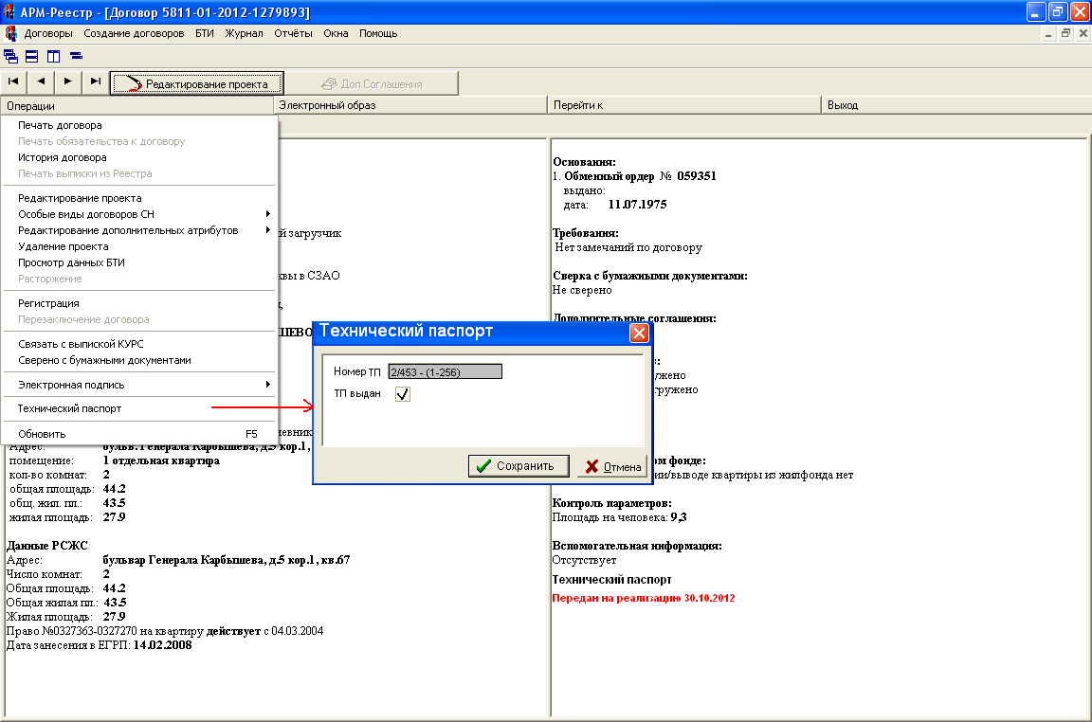
Рис 13. Экранная форма "Договор". Пункт меню «Операции» вкладка "Технический паспорт"

Привилегии данной функции
- АРМ Реестр;
- АРМ Реестр: ответственный

Результат успешного выполнения функции
Для успешного выполнения функции пользователю необходимо выбрать пункт меню «Технический паспорт» (в случае, если ТП есть в наличии) и заполнить необходимые атрибуты на экранной форме «Технический паспорт» (см.Рис 13) проставить отметку в поле «ТП выдан» (проставляется в случае, если ТП выдается на руки гражданину). После регистрации договора пункт меню «Технический паспорт» должно стать недоступным. При сохранении данных договора признак выдачи ТП также должен быть сохранен в БД ИС «КУРС», путем вызова процедуры «Выдача паспорта Гражданину» (см. п.4.1.3.2)
Возможность проставления отметки о выдаче ТП необходимо при выполнении совокупности условий:
- Статус ТП = «на реализации» ( переданный из ИС «КУРС»);
- Организация-держатель паспорта = организация-оформитель договора.
Номер ТП и информация о его передаче гражданину должны быть отображены в закладке «Сводные данные» экранной формы «Договор».

Поведение системы и пользователя
Таб. 22. Поведение системы и пользователя
Пользователь / система | Действия
Пользователь | Вызов экранной формы «Договор»
Система | Открывает экранную форму «Договор». Осуществляет проверку на наличие информации о ТП в ИС «КУРС». В случае если ТП есть в наличии, выводится информация о наличии ТП и дате акта выдачи ТП на реализацию (блок «Технический паспорт», в правой части экранной формы «Договор» см.Рис 13)
Пользователь | Вызов экранной формы «Технический паспорт» в случае, если информация о ТП существует и пункт меню «Технический паспорт» доступен
Система | Открывает экранную форму «Технический паспорт» (см.Рис 13). Автоматически проставляется значение в поле «Номер ТП» (при наличии информации в ИС «КУРС»)
Пользователь | Проставляет отметку в поле «ТП выдан» (проставляется в случае, если ТП выдается на руки гражданину);  Нажимает на кнопку «Сохранить» если ошибок не обнаружено. Нажимает на кнопку «отмена» в случае, если внесенные изменения не корректны.
Система | Осуществляет сохранение внесенных изменений.  После регистрации договора в ИС «РД» в том случае, если в договоре присутствует признак «ТП выдан» состояние ТП должно автоматически изменяться в ИС «КУРС» с помощью функции «внесение данных о передаче ТП» описанной в пункте 4.1.3.1 данного документа  - в таблице информации о передачах ТП должна быть сформирована строка для данного ТП со статусом ТП «выдан», идентификатором документа передачи, равным идентификатору договора и типом документа передачи, равным типу договора. Поле «Получатель ТП» должно приобрести значение «Гражданин», поле «Отправитель ТП» – код организации, заключающей договор; При этом для данной строки необходимо передавать значение полей «дата регистрации договора» и «номер договора».
Пользователь | Расторгает договор (вызов меню «Операции \ Расторжение»)
Система | В случае расторжения договора на квартиру при совокупности следующих условий:  - Статус ТП = «Выдан»;  - Причина расторжения договора = ошибка оформления  в таблицах базы данных ИС «КУРС» автоматически должны быть выполнены следующие изменения:  - в таблице информации о передачах ТП должна быть сформирована строка для данного ТП со статусом ТП «на реализации», идентификатором документа передачи, равным идентификатору договора и типом документа передачи, равным типу договора. Поля «Получатель ТП» и «Отправитель ТП» – код организации, заключившей договор. При этом для данной строки необходимо изменять значение полей «дата акта» и «номер акта» на предыдущие значения.

Приложение № 1
Акт приема – сдачи № «<NUM_AKT>»
Изготовленных технических паспортов квартир и документов

- Технические паспорта квартир №№
<Room_num>, <Room_num>, <Room_num>, <Room_num>,

жилого дома по адресу:
<Adress_build>
В количестве<PASSPORT_AMOUNT> шт.
- Технические паспорта квартир №№
<Room_num>, <Room_num>, <Room_num>, <Room_num>,

жилого дома по адресу:
<Adress_build>
В количестве<PASSPORT_AMOUNT> шт.
- Технические паспорта квартир №№
<Room_num>, <Room_num>, <Room_num>, <Room_num>,

жилого дома по адресу:
<Adress_build>
В количестве<PASSPORT_AMOUNT> шт.

Передал:
<PERED_DOL> <PERED_FIO>
(должность) (подпись, ФИО)
«___» _________20 г.

Принял:
Доверенность № <DOV_NUM> от «<DAY>» «<MOUNTH>»20 г
Выдана <DOV_WHO>
Паспорт_№ <PASSPORT_NUM> выдан < ISSUED>
<SIGN_DOL> <SIGN_FIO>
(должность) (подпись, ФИО)

«___» _________20 г.

Приложение № 2
Акт приема – передачи № «_____»
технических паспортов квартир на временное хранение
в КП города Москвы «Центр паспортизации помещений»

- Технические паспорта квартир №№
<Room_num>, <Room_num>, <Room_num>, <Room_num>,

жилого дома по адресу:
<Adress_build>
В количестве<PASSPORT_AMOUNT> шт.
- Технические паспорта квартир №№
<Room_num>, <Room_num>, <Room_num>, <Room_num>,

жилого дома по адресу:
<Adress_build>
В количестве<PASSPORT_AMOUNT> шт.
- Технические паспорта квартир №№
<Room_num>, <Room_num>, <Room_num>, <Room_num>,

жилого дома по адресу:
<Adress_build>
В количестве<PASSPORT_AMOUNT> шт.

Передал:
<PERED_DOL> <PERED_FIO>
(должность) (подпись, ФИО)
«___» _________20 г.

Принял:
Доверенность № <DOV_NUM> от «<DAY>» «<MOUNTH>»20 г
Выдана <DOV_WHO>
Паспорт_№ <PASSPORT_NUM> выдан < ISSUED>
<SIGN_DOL> <SIGN_FIO>
(должность) (подпись, ФИО)

«___» _________20 г.

Приложение № 3

Информация
о предоставлении жилой площади в домах новостройках,
построенных за счет средств городского бюджета
(по инвестиционным контрактам с долей города в натуральном выражении)

АО ________________
Адрес строительный ________________
Адрес почтовый ________________

Состояние заселения ________________ по состоянию на ____________

№ п/п | № квартиры | АО выбытия жильца | № РД | Дата РД | Вид обеспечения | Организация, выдающая ТП | Наличие и нахождение ТП | Распорядитель площади
1 | 2 | 3 | 4 | 5 | 6 | 7 | 8 | 9

Приложение № 4
Сводная информация
по выдаче жителям технических паспортов на жилые помещения (квартиры) в домах-новостройках, построенных за счет средств городского бюджета и по инвестиционным контрактам с долей города в натуральном выражении

по состоянию на ____________

№П/П | АО | Адрес | Всего квартир | Всего ТП | Количество техпаспортов на квартиры, выданных жителям |  |  |  |  |  |  |  |  |  |  |  |  | Количество техпаспортов на квартиры, переданных в КП «ЦПП» на временное хранение от ГУП «МГЦАЖ», КП «АРЖЗС», УАО |  |  |  |  |  |  |  |  |  |  |  |  | Кол-во ТП на распред. помещ
 |  |  |  |  | Всего | в т.ч. |  |  |  |  |  |  |  |  |  |  |  | Всего | в т.ч. |  |  |  |  |  |  |  |  |  |  |  | Кол-во ТП на распред. помещ
 |  |  |  |  |  | КП «АРЖЗС» | ГУП «ЦАЖ» | ЦАО | СВАО | ВАО |  | ЮВАО | ЮАО | ЮЗАО | ЗАО | СЗАО | ЗелАО | Всего | КП «АРЖЗС» |  | ГУП «ЦАЖ» | ЦАО | СВАО | ВАО | ЮВАО | ЮАО | ЮЗАО | ЗАО | СЗАО | ЗелАО | Кол-во ТП на распред. помещ
1 | 2 | 3 | 4 | 5 | 6 | 7 | 8 | 9 | 10 | 11 | 12 |  | 13 | 14 | 15 | 16 | 17 | 18 | 19 |  | 20 | 21 | 22 | 23 | 24 | 25 | 26 | 27 | 28 | 29 | 30

Приложение № 5
Отчет
Казенного предприятия города Москвы «Центр паспортизации помещений» о количестве переданных в округа, КП «АРСЖС»,ГУП «ЦАЖ» и находящихся во временном хранении технических паспортов на жилые помещения (квартиры)

по состоянию на ____________

№П/П | АО | Адрес | Всего квартир | Всего ТП | Количество техпаспортов на квартиры, переданных в КП «АРСЖЗ», ГУП «МЦАЖ»,УАО |  |  |  |  |  |  |  |  |  |  |  |  |  | Количество техпаспортов на квартиры, переданных в КП «ЦПП» на временное хранение от ГУП «МГЦАЖ», КП «АРЖЗС», УАО |  |  |  |  |  |  |  |  |  |  |  |  | Кол-во ТП на распред. помещ
 |  |  |  |  | Всего | в т.ч. |  |  |  |  |  |  |  |  |  |  |  |  | Всего | в т.ч. |  |  |  |  |  |  |  |  |  |  |  | Кол-во ТП на распред. помещ
 |  |  |  |  |  | КП «АРЖЗС» | ГУП «ЦАЖ» | ЦАО |  | СВАО | ВАО |  | ЮВАО | ЮАО | ЮЗАО | ЗАО | СЗАО | ЗелАО | Всего | КП «АРЖЗС» |  | ГУП «ЦАЖ» | ЦАО | СВАО | ВАО | ЮВАО | ЮАО | ЮЗАО | ЗАО | СЗАО | ЗелАО | Кол-во ТП на распред. помещ
1 | 2 | 3 | 4 | 5 | 6 | 7 | 8 | 9 |  | 10 | 11 | 12 |  | 13 | 14 | 15 | 16 | 17 | 18 | 19 |  | 20 | 21 | 22 | 23 | 24 | 25 | 26 | 27 | 28 | 29 | 30

Приложение № 6
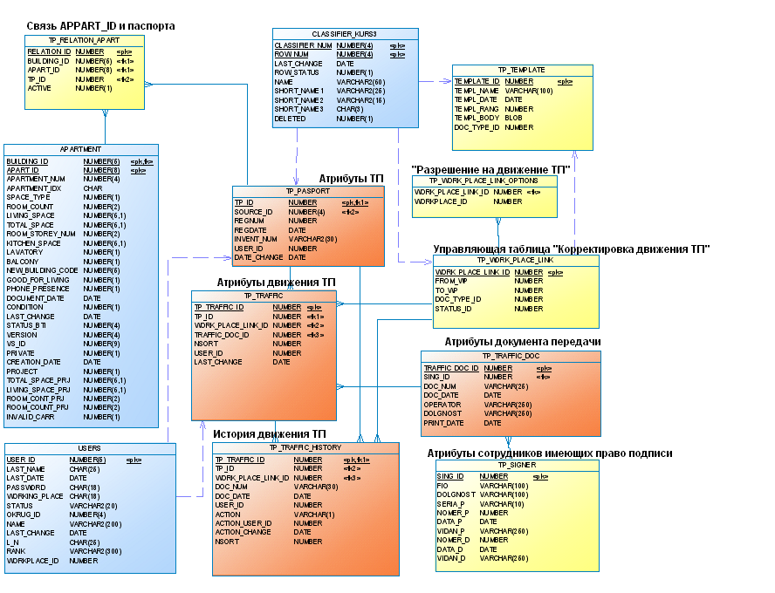

Таблица должна состоять из двух полей Work.Place_ID и P8_Sets
GET_DATA_TECHPASSPORT
UPDATE_TP_FROM_RD
DELETE_TP_FROM_RD
О- обязательное, Н- необязательное, УО –условно -обязательное
Pasport_ID
При формировании новой записи о движении заполнение данного поля необязательно. При редактировании записи о движении и добавлении соответствующей строки поле «Ссылка на дочернюю запись» должно заполнятся.
При формировании новой записи о движении заполнение данного поля необязательно. При редактировании записи о движении и добавлении соответствующей строки поле «Ссылка на дочернюю запись» должно заполнятся.
Предположительное содержание классификатора: - временное хранение; - на реализации; - выдан
Сотрудники УИТ – Подгорнова Н.В., Козлова Е.Н., Горбунова М.А.
Free_Space. New_Bulding_code, если больше 0 –> з\в
Free_Space. New_Bulding_code, если 0 –> н\с
При нажатии данной кнопки должна осуществляться проверка заполнения полей данной экранной формы. Присутствующие на форме поля ввода не должны быть пустыми. Кроме того, должна выполняться проверка условия: дата регистрации ТП <= текущая дата.
Далее приведен пример формирования правил выбора значений полей на основе первоначальной настройки управляющей таблицы
Описание функции печати документа передачи предоставлено в п. 4.3.4
Привязка печатной формы документа передачи и строки движения осуществляется по атрибутам полей 2 и 7 Таб 2
Последняя строка определяется по значению поля «Дата изменения» (выбирается поздняя дата).
Запрос отчета по полю «Выбор состояния заселения» будет выбирать данные только по текущему году
Где: а = передано распоряжением Ф4 с 753/220 (ведомство кто) на 753/222 (ведомство кому). (в таблице INSTRUCTION запись для здания Building_ID поля DEPARTMENT_WHO=753, NUM_IN_DEPARTMENT_WHO=220, DEPARTMENT_TO=753, NUM_IN_DEPARTMENT_TO=222) b= возвращено распоряжением Ф4 с 753/222 (ведомство кто) на 753/220 (ведомство кому) (в таблице INSTRUCTION запись для здания Building_ID поля DEPARTMENT_WHO=753, NUM_IN_DEPARTMENT_WHO=222, DEPARTMENT_TO=753, NUM_IN_DEPARTMENT_TO=220) На экранной форме «Распоряжение о передаче» числовые значения полей « Передает», «Получает».
V_Housing_list.P8
Free_Space. Status = (1,2,4,5)
Таблица Factory в ИС «КУРС». В таблице INSTRUCTION запись для здания Building_ID поля DEPARTMENT_WHO, NUM_IN_DEPARTMENT_WHO. На экранной форме «Распоряжение о передаче» поля « Передает»
AFFAIR_PLAN.YEAR-
Для договоров в статусе «Проект»
С помощью функции «откат внесенных данных о передаче ТП» описанной в пункте 4.1.3.2 данного документа

